新桥街道中心幼儿园小四班幼儿今日动态

2023.3.7

**一、来园篇：**

今日来园人数25人，8人请假。

**陶昕晨、任贞臻、张宥妍、汪谕菡、熊诺一、孙梓涵、戴芸舒、余佳彤、盛佳惠、袁铭菲、袁铭翔、万卓桉、张辰逸、仲浩轩、刘书宇、彭礼斌、任蒋星、杨云聪、花烨橙、胡立超、陈昭晖、吴黄泽熙、包顾成**能主动与老师打招呼。

**任贞臻、戴芸舒、余佳彤、万卓桉、仲浩轩、杨云聪、刘书宏、胡立超、陈昭晖**能主动将水杯带绕好。

1. **区域游戏篇：**

区域游戏时，孩子们能根据自己的兴趣选择游戏。

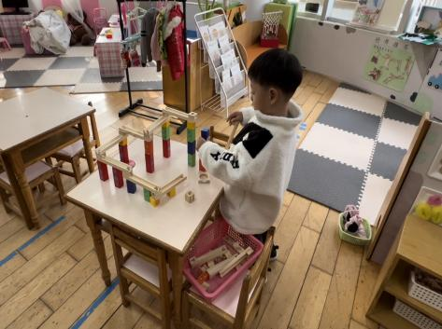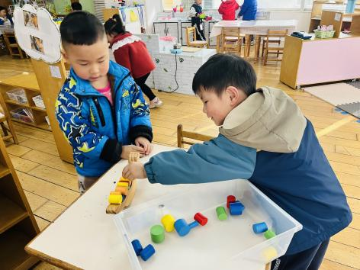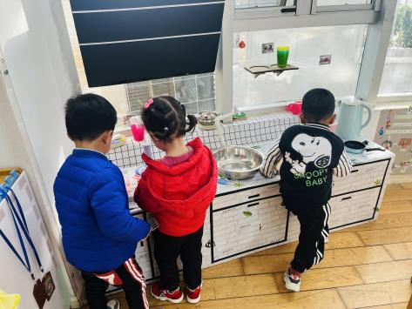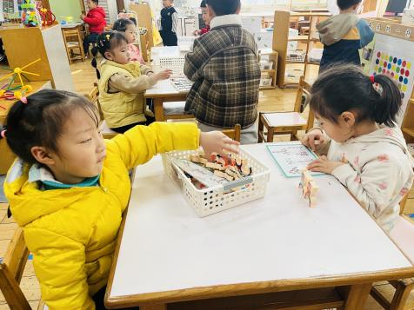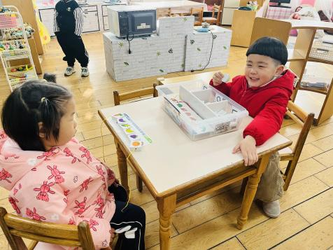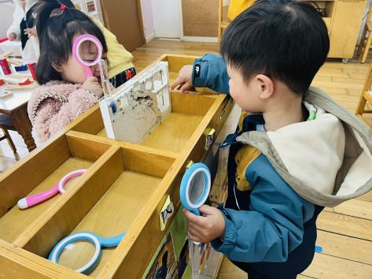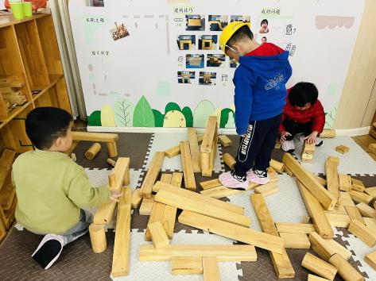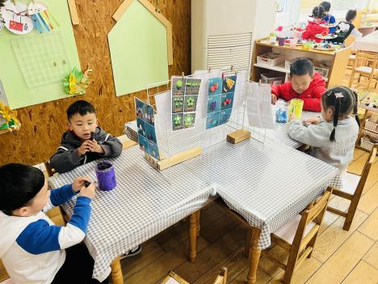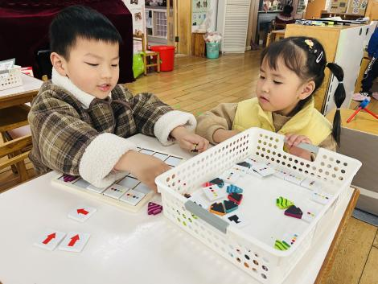

其中，**张辰逸、陶昕晨、任蒋星**在建构区游戏，**杨云聪、彭礼斌、包顾成、余佳彤**在美工区用超轻粘土制作葡萄和蛋糕。**陈昭晖、任贞臻、孙梓涵、盛佳惠、张宥妍、戴芸舒、汪谕菡**在益智区游戏，**任贞臻、陈昭晖**玩《小鱼找方向》的游戏，他们能根据箭头和颜色摆放小鱼。**刘书宏、熊诺一、吴黄泽熙、胡立超、刘书宇**在科探区游戏，**吴黄泽熙**探索《小球滚滚》的游戏，**吴黄泽熙**利用积木和轨道搭建小球滚动的路线，并且成功让小球回家。**袁铭菲、袁铭翔、花烨橙**在娃娃家给宝宝烧饭。**仲浩轩、万卓桉**在生活区游戏。**王彦钦**没有选择区域游戏。

分享交流时，**陈昭晖**介绍了自己的作品。

**三、集体活动篇：**

语言：迎春花

《迎春花》是一首节奏欢快、充满春天气息的儿歌，儿歌运用拟人、比喻的手法，形象地描述了专属春天的花朵——迎春花。儿歌描绘了一幅春意盎然的春景图，在春风的吹拂下，一朵朵金黄色的迎春花昂起了头，张开小嘴吧，化身为公园里的小号手，吹起了嘹亮的小喇叭，欢欣鼓舞地迎接春天的到来。整首儿歌非常富有童趣，符合小班幼儿的语言特点。

活动中，**陶昕晨、任贞臻、张宥妍、汪谕菡、熊诺一、孙梓涵、戴芸舒、余佳彤、盛佳惠、袁铭菲、袁铭翔、万卓桉、张辰逸、王彦钦、仲浩轩、刘书宇、彭礼斌、任蒋星、杨云聪、刘书宏、花烨橙、胡立超、陈昭晖、吴黄泽熙、包顾成**能知道春天的来临，萌发对迎春花以及春天的喜爱之情；**任贞臻、戴芸舒、余佳彤、袁铭翔、万卓桉、张辰逸、仲浩轩、杨云聪、花烨橙、胡立超、陈昭晖、吴黄泽熙**能尝试结合图片理解儿歌内容，学习有感情地朗诵儿歌。

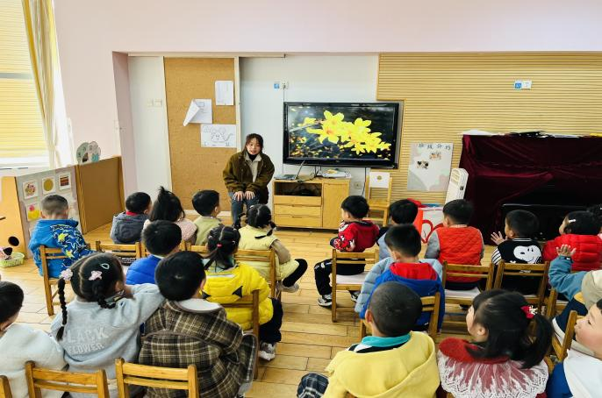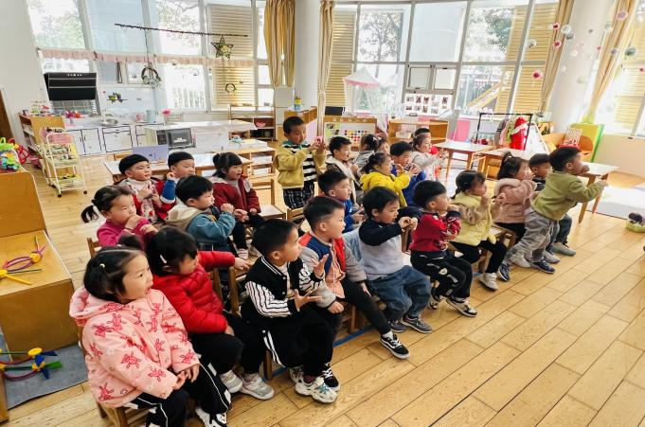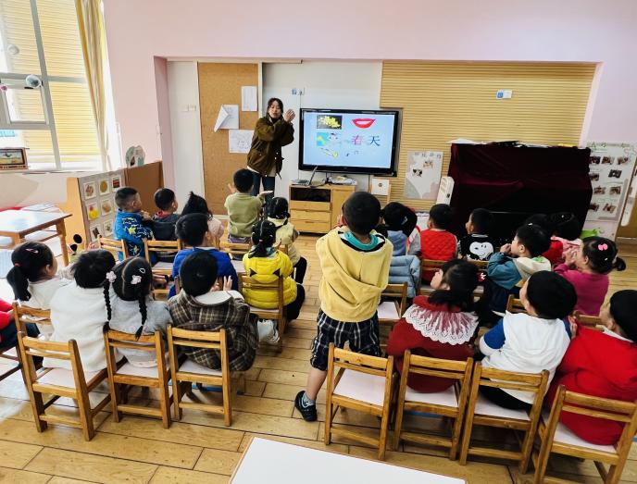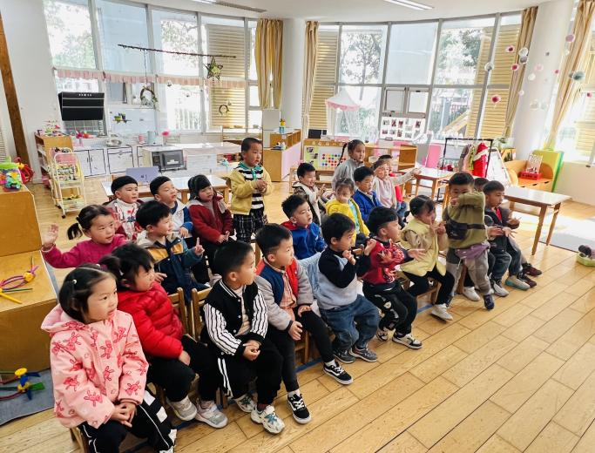

**四、生活篇：**

今天吃的是**肉末粉丝、番茄炒蛋、豆腐汤。**孩子们能按顺序依次做好餐前准备，拿好小毛巾，根据自己的饭量自主端饭、端菜。孩子们能够尝试为同伴分发餐盘、勺子。进餐时，随着舒缓柔和的轻音乐，孩子们能用身体靠近桌子，小手扶好碗的正确姿势进餐，并保持桌面干净；餐后，孩子们能自主送碗勺并漱口擦嘴巴。

**张宥妍、熊诺一、孙梓涵、袁铭菲、袁铭翔、万卓桉、张辰逸、王彦钦、仲浩轩、刘书宇、彭礼斌、任蒋星、杨云聪、刘书宏、胡立超、陈昭晖、吴黄泽熙、包顾成**能将饭、菜、汤都吃完。

**陶昕晨、任贞臻、汪谕菡、戴芸舒、余佳彤、盛佳惠、花烨橙**菜没吃完。

午睡前后能将上衣、裤子脱下叠整齐并自己穿的孩子有**：陶昕晨、汪谕菡、戴芸舒、仲浩轩、余佳彤、杨云聪、刘书宏、陈昭晖、张辰逸、熊诺一**

1. **户外活动：**

户外活动时，孩子们玩了滑滑梯，孩子们在活动时能遵守游戏规则，依次排队，注意活动中的安全。

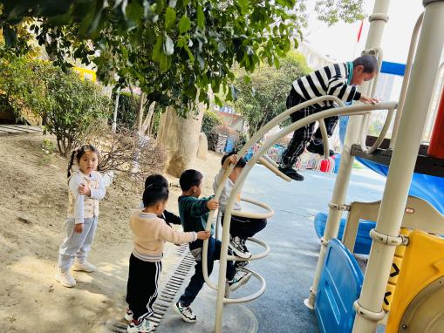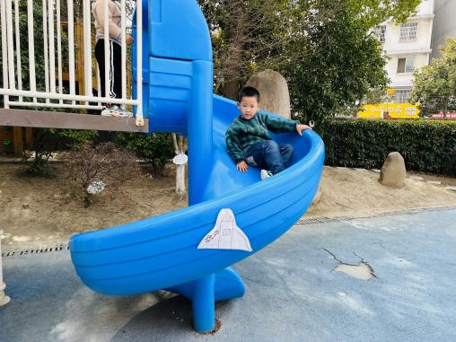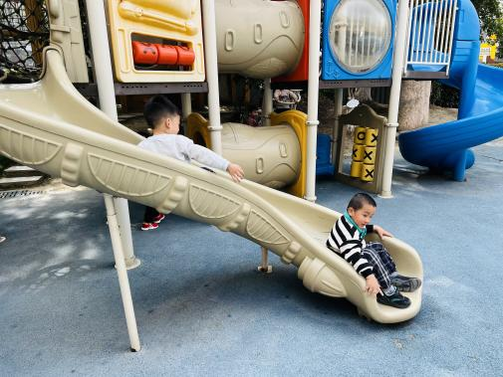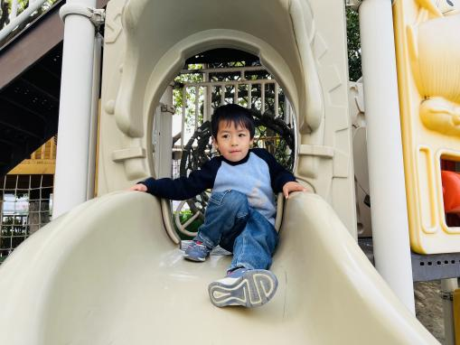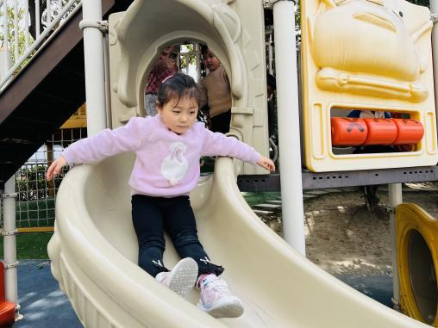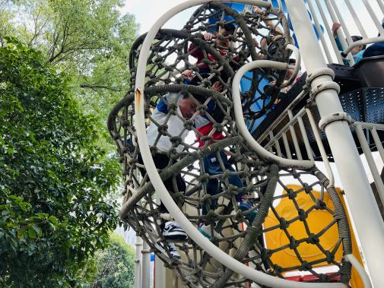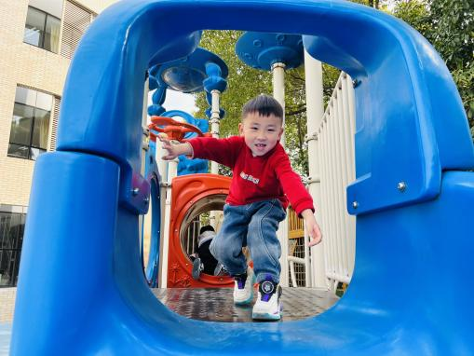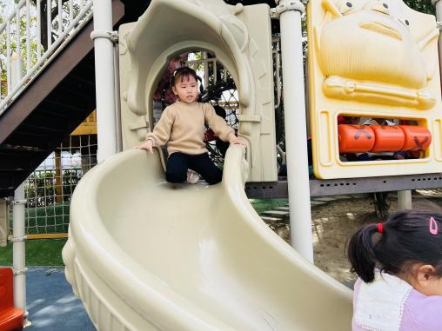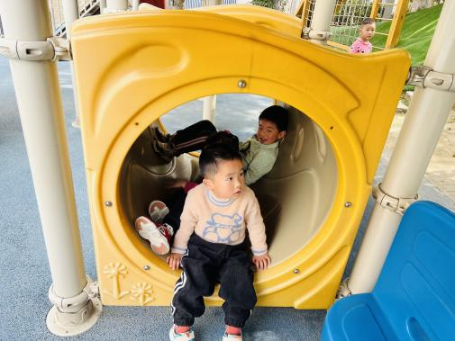

**六、家园合作：**

1.近期流感高发，为了家长和孩子们的健康安全，请大家坚持佩戴好口罩，做好个人防护！！！

2.近期气温回暖，请家长们给孩子垫好吸汗巾，以防汗湿衣服。